Trong không khí ấm áp của mùa xuân, chị em cả nước nói riêng và chị em trên toàn thế giới nói chung lại háo hức đón chào ngày kỷ niệm lớn nhất dành cho phái đẹp đó chính là ngày Quốc tế Phụ nữ mùng 8 tháng 3.
Đây là dịp để cả thế giới tôn vinh vẻ đẹp cũng như khẳng định rõ ràng vai trò của người phụ nữ trong công việc cũng như trong cuộc sống. Tại Việt Nam, ngày mùng 8/3 còn là dịp để ôn lại truyền thống lịch sử vẻ vang đồng thời biểu dương tinh thần, lực lượng của phụ nữ trong công cuộc đấu tranh dành độc lập dân tộc, hòa bình và xây dựng xã hội tiến bộ. Đã thành truyền thống,
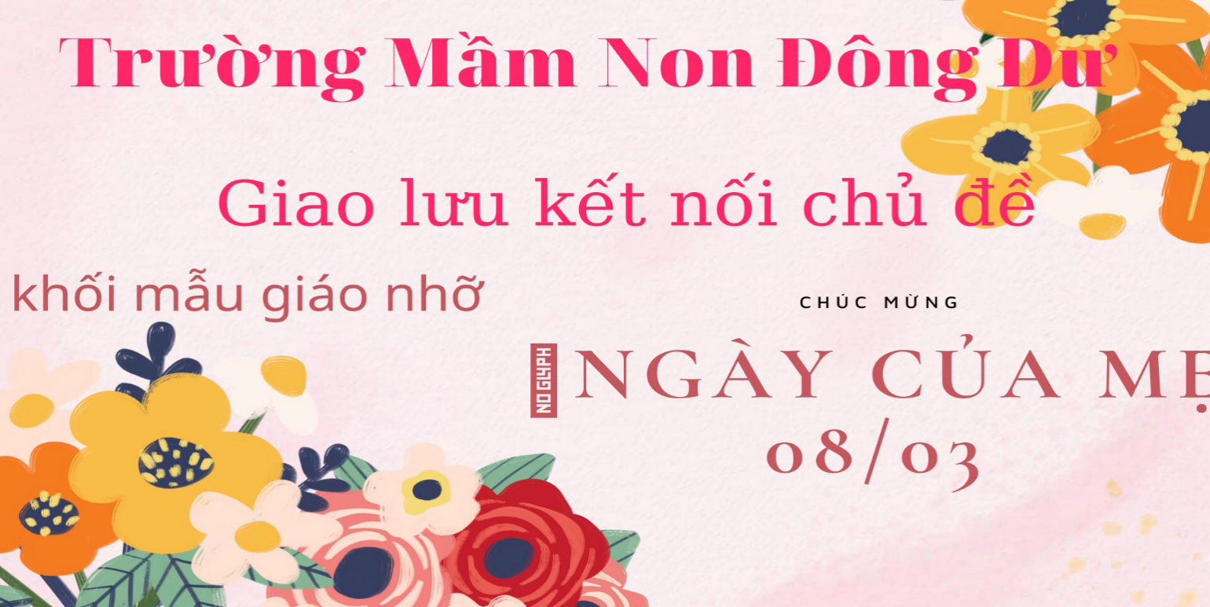
Hàng năm cứ vào ngày này, trường Mầm Non Đông Dư tổ chức mít tinh chào mừng ngày phụ nữ việt nam. Phát động nhiều các phong trào thi đua và các trường trình văn nghệ nhưng năm nay do dịch bệnh nên nhà trường không thể tổ chức được.Tuy nhiên không phải vì lý do đó mà ta không thể tuyên truyền tới các con để giúp các con có hiểu biết hơn về ngày quốc tế phụ nữ. Hôm nay, khối mẫu giáo bé đã gửi thư mời tới tất cả các BPH cùng các con về phát động phong trào “ Chào mừng ngày quốc tế phụ nữ ngày của bà và mẹ” đã được hưởng ứng đông đảo của các BPH và các con khối mẫu giáo nhỡ yêu quý.

Chào mừng ngày quốc tế phụ nữ là buổi giao lưu kết nối với phụ huynh và học sinh với hình thức trực tuyến qua zom. Trong buổi giao lưu giáo viên đã giới thiệu cho hiểu được ý nghĩa của ngày 8/3 và biết được những hoạt động gì được diễn ra trong ngày này. Hướng dẫn bé sự biết ơn tình cảm với bà với mẹ trong ngày lễ quốc tế phụ nữ. các bé con được tham gia bầy tỏ cảm xúc nói lên những suy nghĩ tình cảm của mình với bà vói mẹ. biết làm những món quà nhỏ bé để gửi tặng tới bà và mẹ như tấm thiệp, những bức tranh hay lời ca câu hát, những vần thơ hay đầy ý nghĩa.
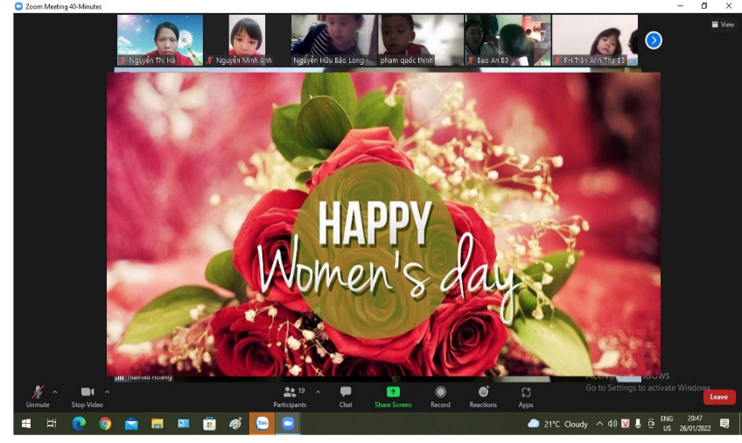
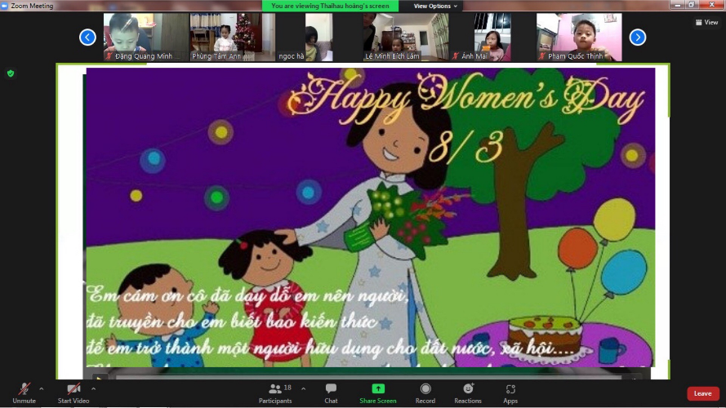
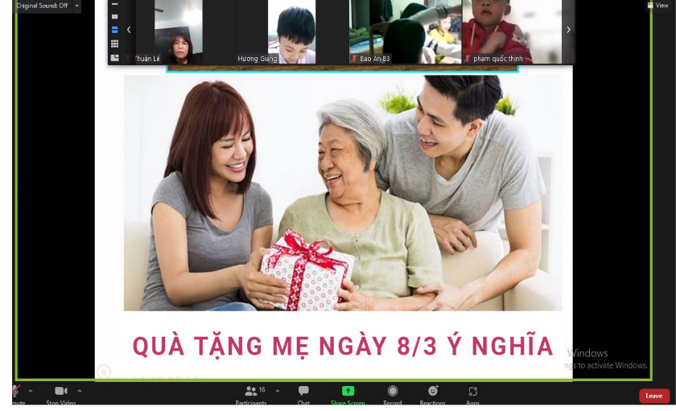
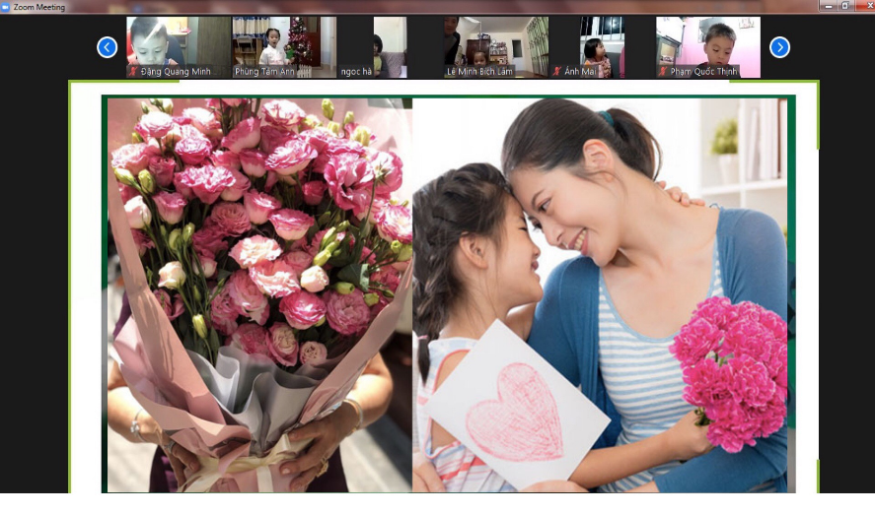
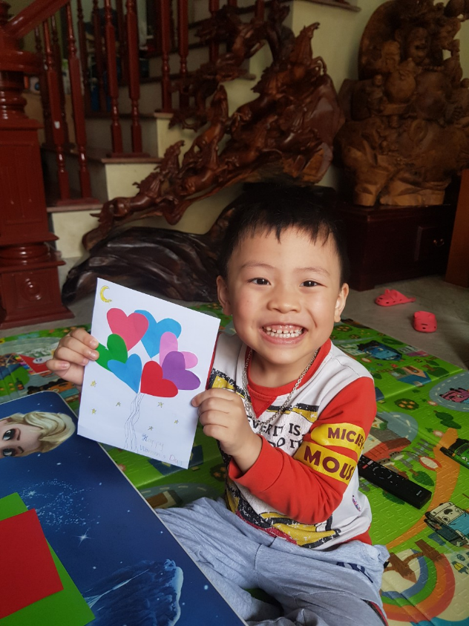
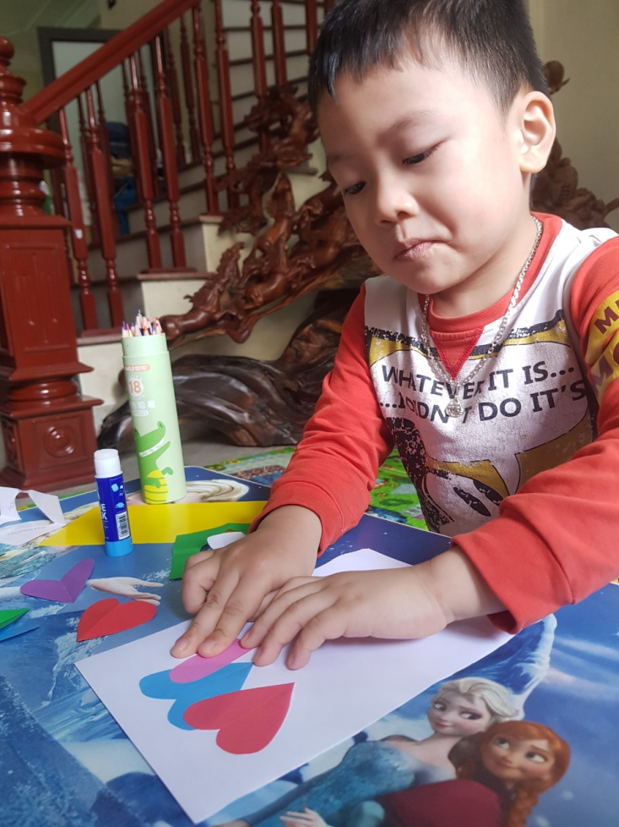
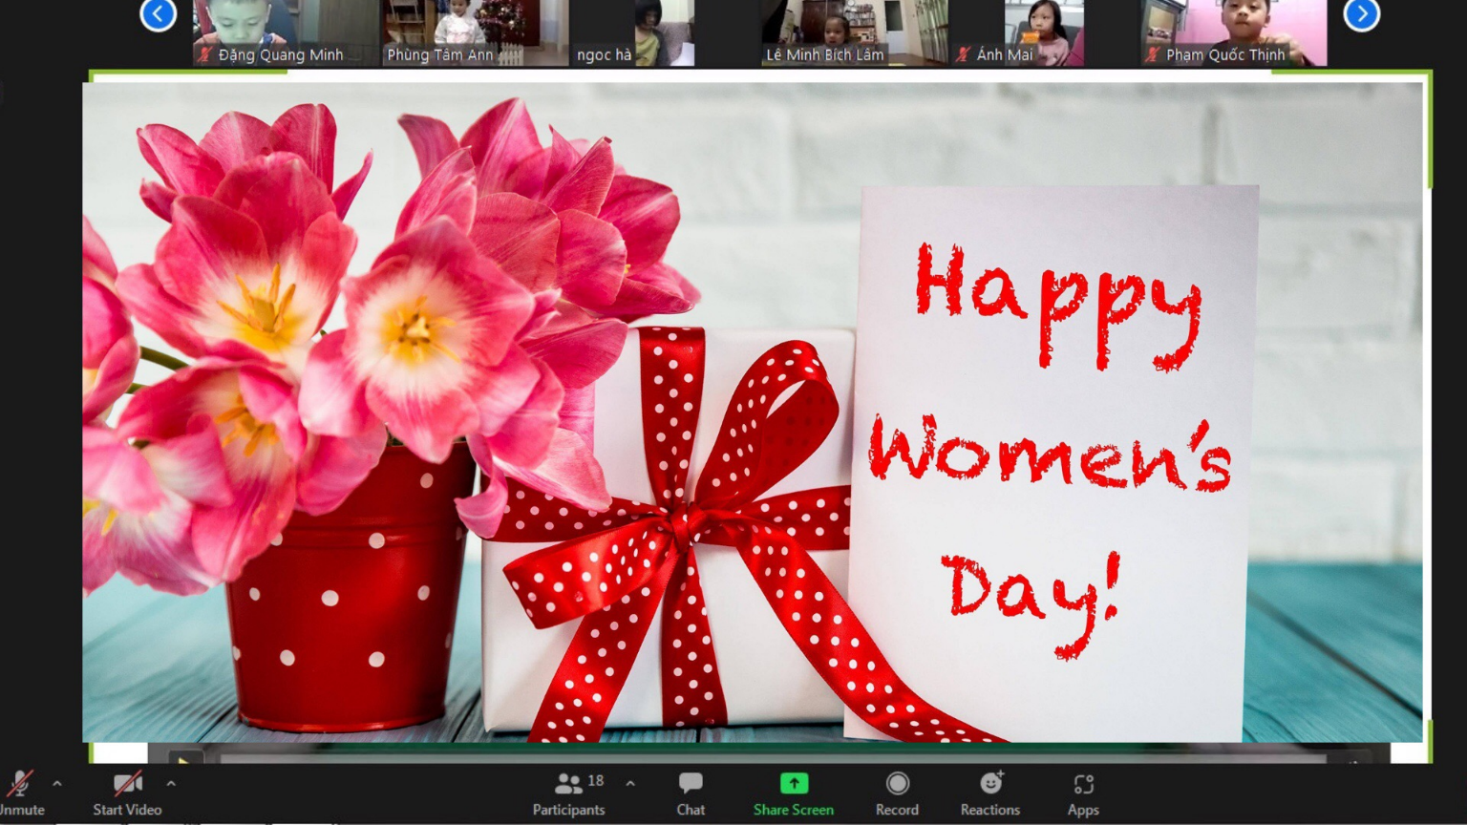
Tham gia buổi giao lưu nhiều phụ huynh đã chia sẻ những cảm xúc sâu sắc và cảm ơn tập thể nhà trường trong suốt thời gian nghỉ dịch liên tục nhưng vẫn duy trì sợi dây gắn kết giữa nhà trường, gia đình và các con:” Tạm dừng đến trường nhưng không dừng học”. Mỗi ngày vẫn nhận được những bài học hay được trò chuyện với cô giáo và các bạn trong các buổi giao lưu cuối tháng hay những sự kiện đầy ý nghĩa và bổ ích như “ Bé vui đón tết” hay là sự kiện mùng 8/3 hôm nay. Buổi giao lưu gắn kết giành cho học sinh của khối Mẫu Giáo Nhỡ đã để lại những ấn tượng tốt đẹp cho trẻ và cho phụ huynh tham dự.

